沈巍研究生导师个人简介
1.基本情况
沈巍，1982年12月，男，海南医学院中医学院，教授，广州中医药大学博士，美国哈佛医学院麻省总医院博士后，海南省拔尖人才。任职以来，长期坚持于临床一线工作，并承担多门针灸课程的教学工作，讲授刺法灸法学、实验针灸学、针灸治疗学多门课程。参与出版多本国家级规划教材及中医论著。海南公共卫生频道科普专家，普及颈肩腰腿疼的预防及针灸推拿的应用。
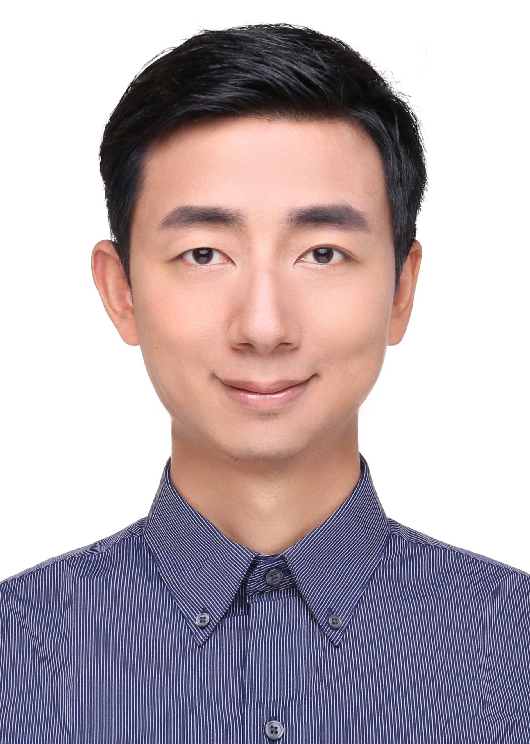
- 研究方向
主要研究方向为利用现代功能影像学技术揭示针灸治病的中枢机制。利用功能性核磁共振技术，PET观察针刺治疗广泛性焦虑、失眠、颈椎病、腰痛、脑梗塞等疾病的治疗机制。多年来重视对科研技术水平的锤炼，2018年于美国哈佛医学院麻省总院研究学习脑功能成像技术在临床疾病的科研应用方法，掌握了脑功能和结构连接的研究方法，包括静息态和任务态BOLD脑功能成像，磁共振弥散张量成像 (diffusion tensor imaging, DTI)，加权稀疏组表征（WSGR)动态脑网络分析等基于时间和空间的脑功能成像数据分析，熟悉掌握SPM，FreeSurfer，conn，FSL等常用软件。
- 发表学术论文和专著
（1）沈巍,邹蓓蕾,李丹丹,王乙翔,王华成,杨澳龙,魏彬彬,孙曌.针刺对颈型颈椎病患者疼痛-情感相关脑区fMRI的影响[J].中国针灸,2021,41(08):906-912.
（2）Shen, Wei S ; Tu, Yiheng; Gollob，ect.Visual network alterations in brain functional connectivity in chronic low back pain: A resting state fu nctional connectivity and machine learning study, NeuroImage-Clinical, 2019, 22(101775) （sci）
（3）陈瑾,肖碧银,邱小雅,孙曌,沈巍.针刺太冲穴及其不同配穴对健康受试者fMRI脑功能成像的影响[J].中医杂志,2019,60(23):2017-2022.（通讯作者）
（4）孙曌,沈巍,王小龙,邹蓓蕾,傅帅.捻针及假针刺刺激太冲穴对原发性高血压患者的脑功能磁共振成像研究[J].中国针灸, 2014, 34(12): 1191-1195. (通讯作者)
（5）《刺法灸法学》科学出版社（978-7-03-053623-5）副主编
- 主持过的科研项目
（1）国家自然基金委，国家自然科学基金国家自然科学基金课题（82260966）基于慢性疼痛感受回路及奖赏系统网络的交互作用探讨针刺对颈型颈椎病的中枢镇痛机制研究、2022/01-2026/12、30万，在研，主持
（2）海南省科技厅, 海南省自然科学基金高层次人才项目, 821RC567, 利用脑功能成像技术研究针刺后效应对颈型颈椎病患者疼痛网络的调节作用, 2021-04 至 2023-12, 8万元, 在研, 主持
（3）国家自然基金委，国家自然科学基金国家自然科学基金课题（81560797）基于肝主疏泄应用太冲穴调节广泛性焦虑情绪障碍的脑功能成像研究、2015/01-2019/12、44万，结题，主持
- 获得的学术荣誉
海南省自然科学基金高层次人才
- 联系方式
hy0204033@hainmc.edu.cn

